Цветковые растения
Цветковые растения - это растения, у которых есть цветок. У некоторых растений - большие цветки, у других - маленькие. На нашей планете примерно 350 тысяч цветковых растений.

Большие и маленькие цветы
Самые большой в мире цветок называется Раффлезия Арнольда (Raffesia almodii). Он может достигать больше одного метра в диаметре. Этот цветок растёт в Индонезии. А ты видел самый маленький цветок в мире? Как он называется на русском языке? Размер самых маленьких цветов – только несколько миллиметрова в диаметре.

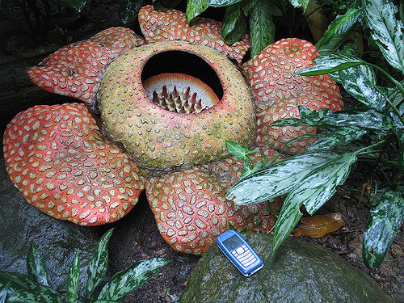 Однолетние, двухлетние и многолетние цветковые растения
Rafflesia arnoldii, Фото; Антуан Хуберт, Flickr
Различные цветковые растения могут жить один, два или много лет.

Однолетние растения
Горошек живёт только один год. Весной его семя прорастает, а летом появляются цветы и образуются семена. Осенью, когда семена созревают, растение умирает. Следующей весной семена снова прорастают и появляется новое растение горошка. Такое растение называется однолетним растением.
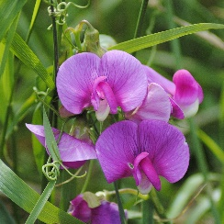
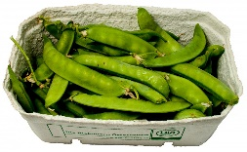

Сладкий горошек
Люди выращивают горошек уже 8000 лет. Сладкий горошек попал в Европу из Западной Азии.

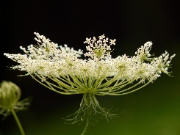
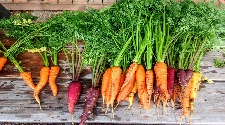
Двухлетние растения

В первый год семена прорастают и появляются зелёные листья. В зелёных листьях моркови собирается питание для корня. Корень продолжает жить под землёй до следующего лета. На следующий год морковь цветёт и образует семена. Когда семена созревают, растение умирает. Весной семена снова прорастают и образуют новые растения.Морковь привезли в Европу арабы из Ближнего Востока 1000 лет назад.

Многолетние растения
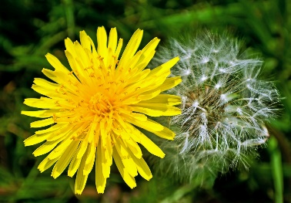
Одуванчик – многолетнее растение. Осенью зелёные части растения засыхают и умирают, но корень под землёй остаётся жить. Следующей весной вырастают новые листья и появляется цветок. В Европу одуванчик попал из Западной Азии. В настоящее время одуванчик есть во всех частях света.
Существует много других многолетних растений. Многолетние растения
«знают» много способов, как пережить зиму. Некоторые переживают зиму под землёй и на следующий год образуют новые листья и цветы.
Тюльпаны накапливают питание в своих луковицах. Луковицы зимуют в земле. Когда наступает весна, они образуют листья и цветы.
Считается, что название «тюльпан» происходит от персидского слова «тюрбан».
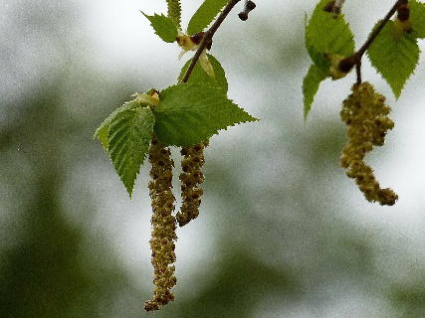
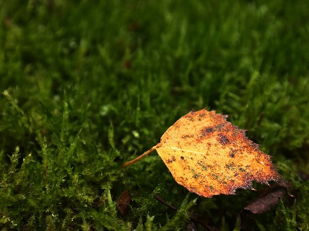
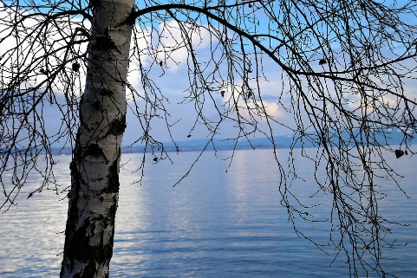
Лиственные деревья сбрасывают всю листву осенью. Они это делают потому, что листьям нужна вода, а зимой вода часто замерзает и превращается в лёд. Без листьев дереву не нужно много воды. Таким образом оно переживает зиму. Весной у него снова появляются листья, цветы и семена.
.

Полевые цветы
Цветковые растения, которые растут в природе, мы называем полевыми цветами. Полевые цветы появляются ранней весной и цветут до поздней осени. Существует много различных видов полевых цветов. Многие виды полвых цветов растут вдоль дорог. Ниже приведены некоторые виды полевых цветов, которые растут в Норвегии.
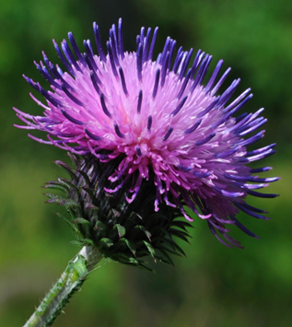
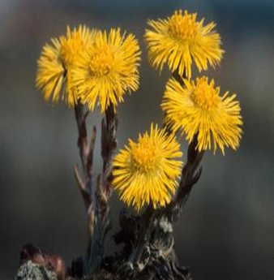
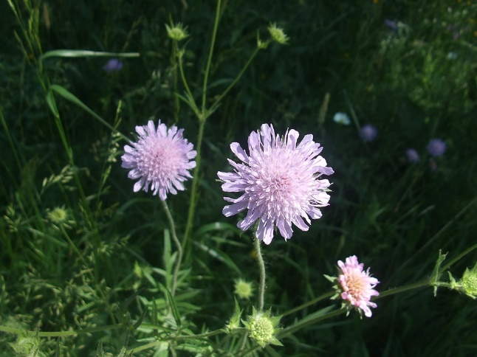
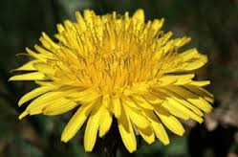
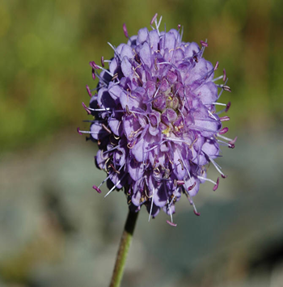
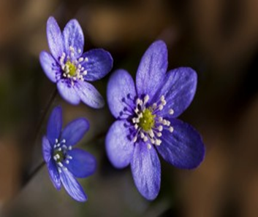
Голубой лютик
Сивец
Одуванчик
Мать-и-мачеха
Короставник
Чертополох
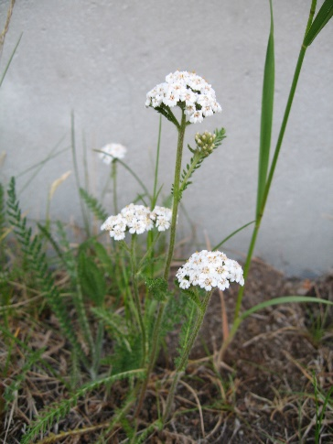
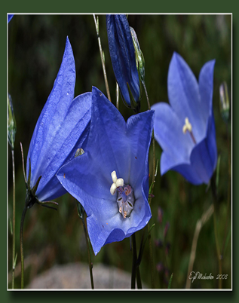
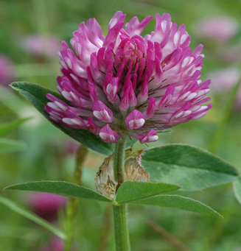
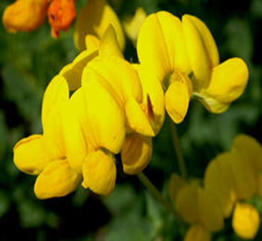
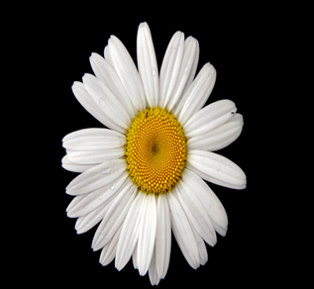
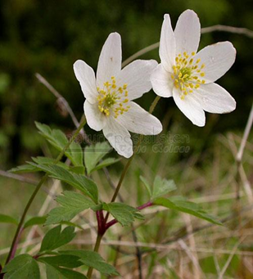
Тысячелистник
Ветреница
Ромашка
Лядвенец
Красный клевер
Колокольчик

